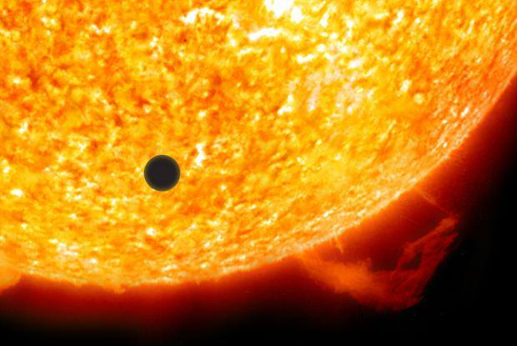

– organisation : «Entrez ! C’est Ouvert !»
– info : https://www.entrezcestouvert.fr/
– Contact : entrezcestouvert38@gmail.com
ou 07 68 12 62 13

CONFÉRENCE/OBSERVATION
Le vendredi 25 août 2023 à 19h30

Salle d’Animation Rurale (entre église et mairie)
REVENTIN-VAUGRIS

Les EXOPLANETES .

Conférence animée par
Charly BERTHET
(Président de l’ASTRO SCIENCE NORD-ARDECHE)

Dans un premier temps, au travers d’une conférence, Charly et les membres de l'association Astro Science Nord Ardèche vont vous expliquer où, comment et par qui les études sont réalisées pour comprendre notre univers étoilé et également comment les résultats de recherches sont obtenus pour la découverte d'une exoplanète ou d’une terre jumelle.

A la suite, Charly et son équipe vous proposeront de passer à la pratique avec l'observation des étoiles où orbite, selon les théories, au moins une exoplanète. Les télescopes de leur club et de leurs adhérents seront installés tout près de la salle .....

Vous pouvez venir un peu plus tôt, par exemple dès 19h, pour pique-niquer et échanger avec Charly et son équipe, échange qui se poursuivra toute la soirée.

Une cagnotte sera mise en place pour promouvoir la science et l'astronomie auprès des écoles et bibliothèques de notre région.

- entrée gratuite, participation libre
Ne pas jeter sur la voie publique

